Mapa 1
Map 1

Zahraniční obchod se sousedními státy v březnu 2014
External Trade with Neighbouring Countries, March 2014

v mld. Kč FOB/CIF (běžné ceny)
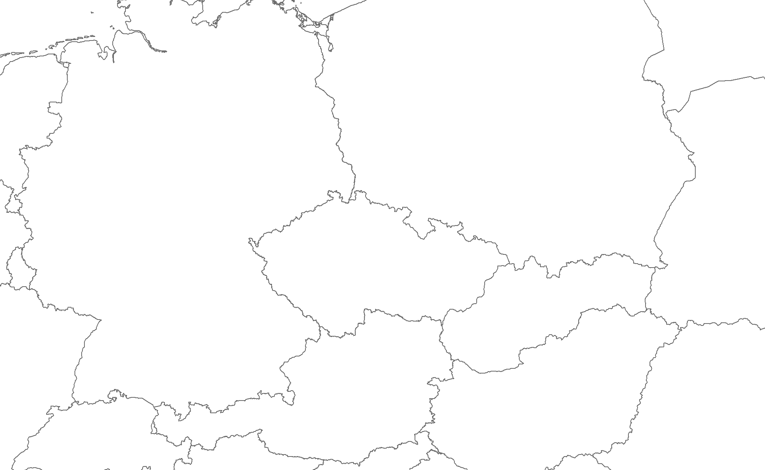 CZK billion FOB/CIF (current prices)
25,0
13,9
11,1
13,3
7,7
5,6
98,6
69,6
29,0
17,3
18,9
-1,6
Bilance
Balance
Dovoz
Imports
306,2
257,1
49,1
Německo

Germany
Polsko

Poland
Vývoz
Exports
Rakousko

Austria
Slovensko

Slovakia
Česká republika

Czech Republic

